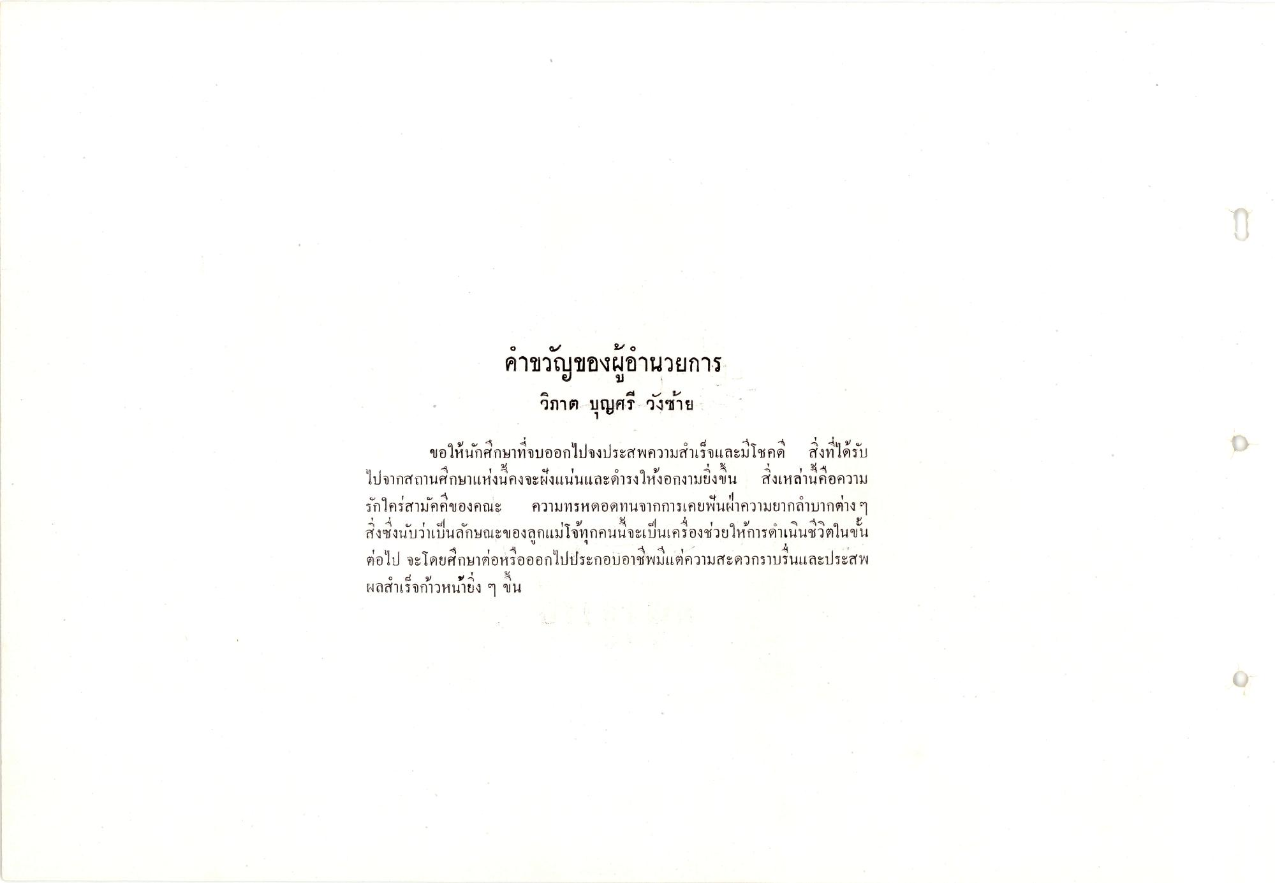
เกศึกษาทจน
ใจและมโชคด
สงทนครับ
คําขวัญของผู้อํานวยการ
วิภาต บุญศรี วังซ้าย ขอให้นักศึกษาที่จบออกไปจงประสพความสําเร็จและมีโชคดี สิ่งที่ได้รับ ไปจากสถานศึกษาแห่งนี้คงจะฝังแน่นและดํารงให้งอกงามยิ่งขึ้น สิ่งเหล่านี้คือความ รักใคร่สามัคคีของคณะ ความทรหดอดทนจากการเคยฟันฝ่าความยากลําบากต่าง ๆ สิ่งซึ่งนับว่าเป็นลักษณะของลูกแม่โจ้ทุกคนนี้จะเป็นเครื่องช่วยให้การดําเนินชีวิตในขั้น ต่อไป จะโดยศึกษาต่อหรือออกไปประกอบอาชีพมีแต่ความสะดวกราบรื่นและประสพ ผลสําเร็จก้าวหน้ายิ่ง ๆ ขึ้น
ร
สงซึ่ง
วาเบนฟิก
เคนนจะเบนเคร
เนนชวตน
น

